Ласкаво просимо в промислову зону Triangle

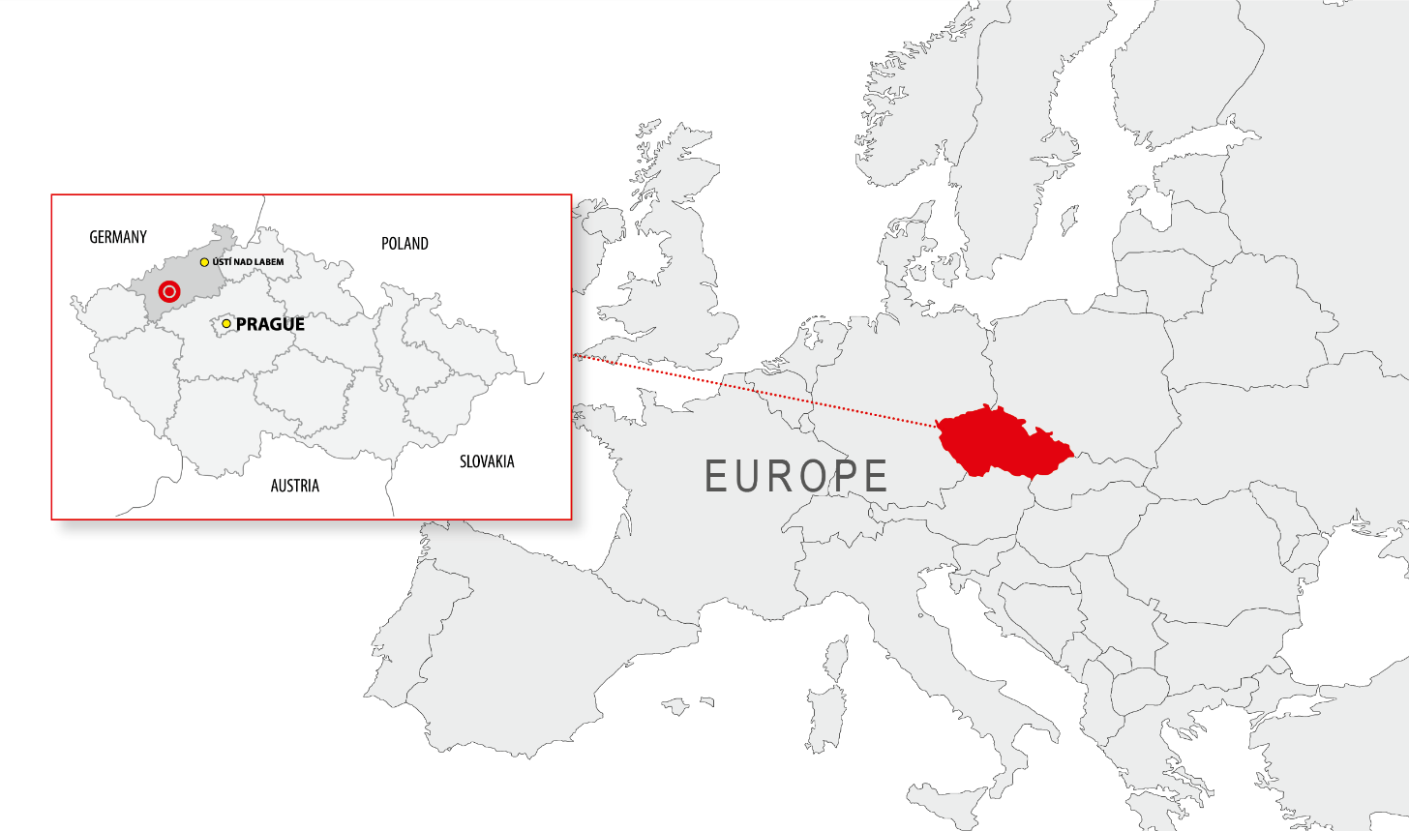
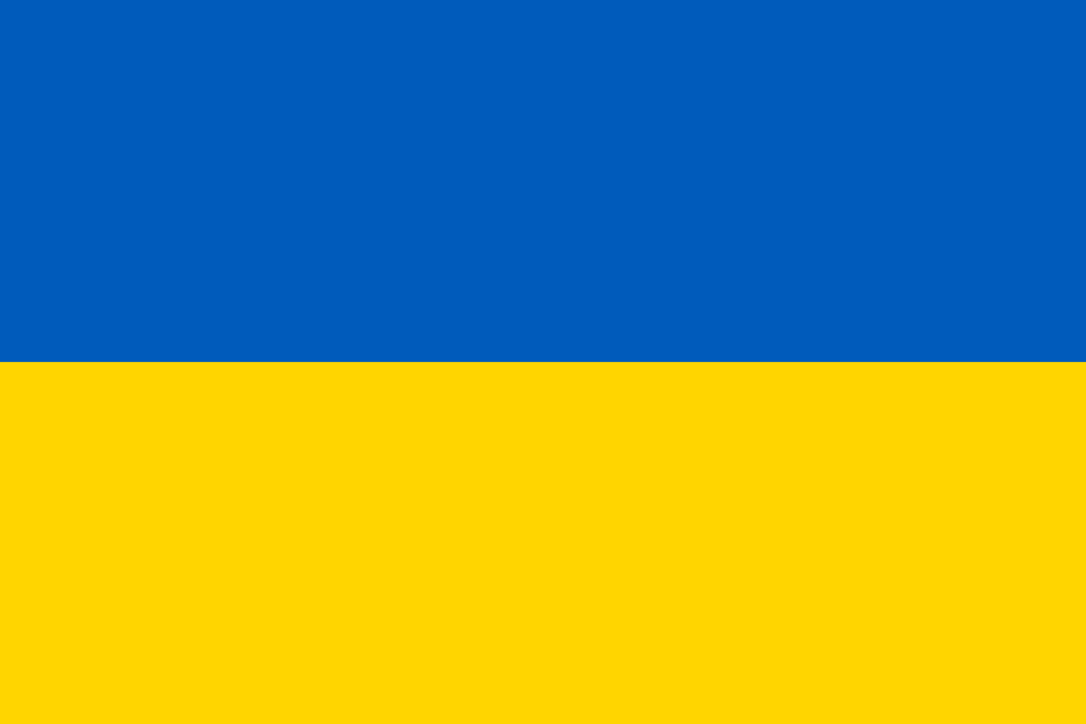
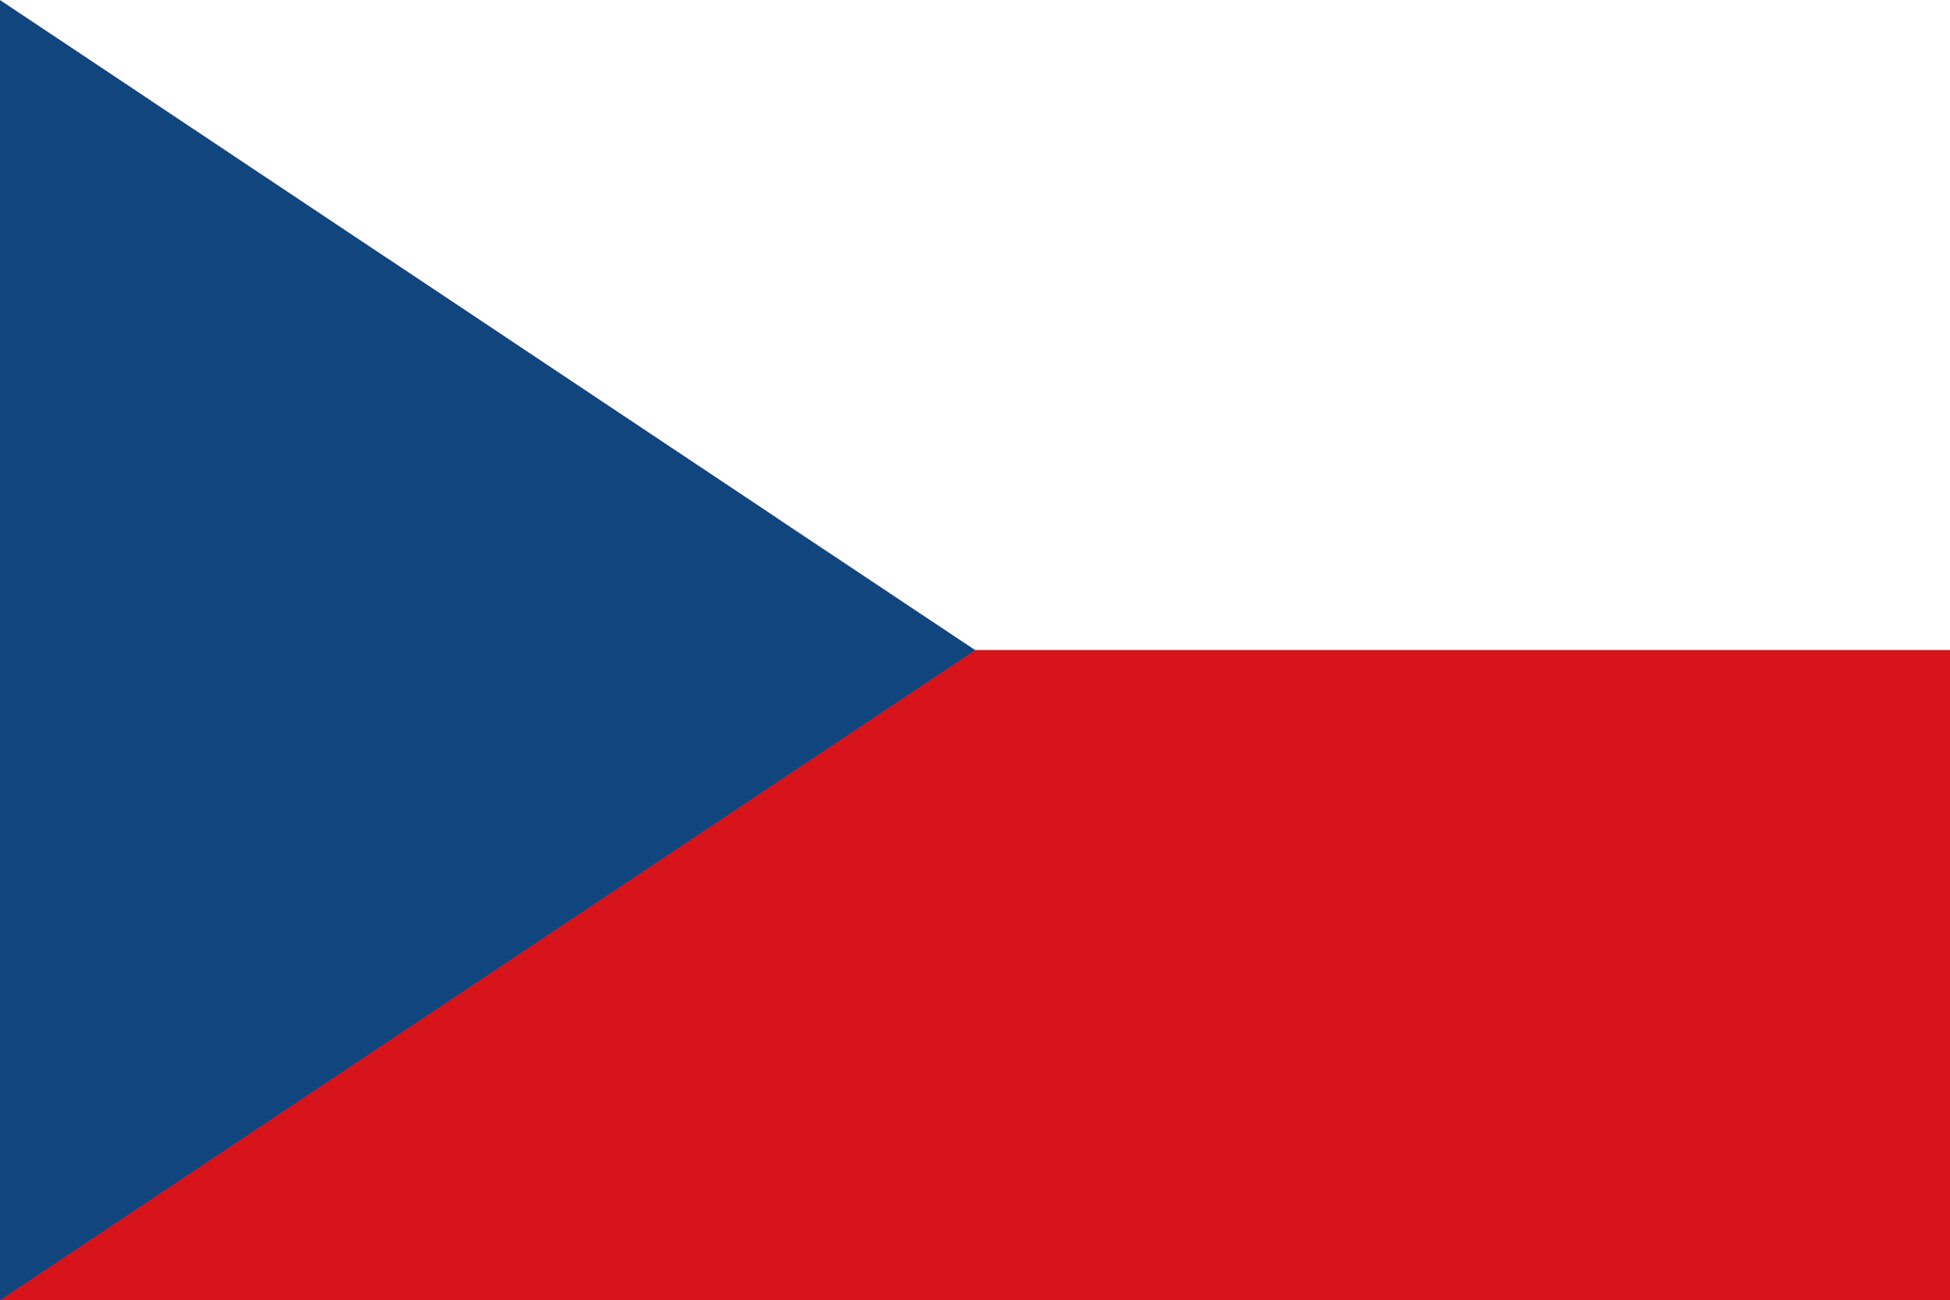

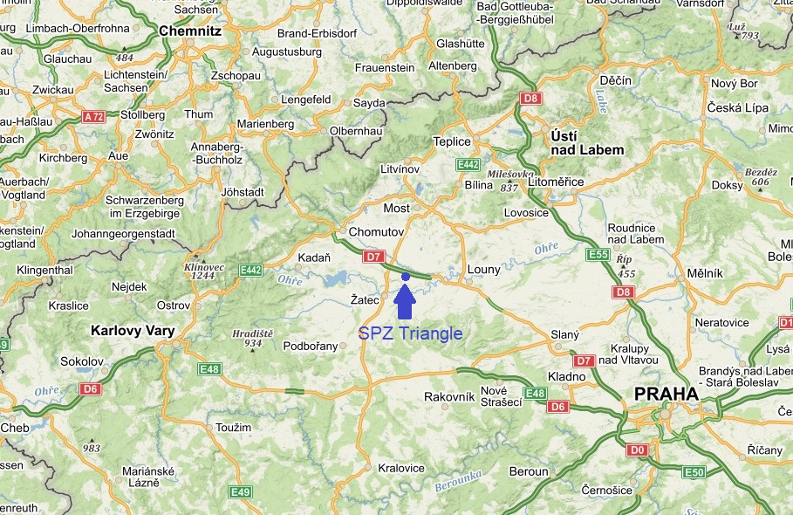
Ви зараз тут
Ваша поточна адреса:
Průmyslová 1062
Bitozeves - Průmyslová zóna Triangle
438 01 Bitozeves
Česká republika

Промислова зона Triangle розташована на кордоні Хомутівського, Мостового та Лоунського районів, у районі колишнього військового аеропорту Жатець. Розташування примикає до траси D7 Прага - Хомутов - гора Св. Šebestián / Reitzenhain (Німеччина), а в безпосередній близькості проходить дорога I/27 Most - Žatec - Plzeň.

Найближчі міста Мост, Хомутов, Лоуни та Жатець знаходяться на відстані приблизно 15 км від промислової зони Triangle.

Корисні посилання
Інформація для громадян України від Міністерства внутрішніх справ Чеської Республіки:
https://www.mvcr.cz/clanek/informace-pro-obcany-ukrajiny.aspx
Інформація для громадян України від Міністерства праці та соціальних справ Чеської Республіки:
https://www.mpsv.cz/web/cz/zahranicni-zamestnanost
Ви також можете подати заявку на роботу в промисловій зоні Triangle.
http://www.industrialzonetriangle.com - Веб-сайт у верхньому правому куті запропонує вам переклад на вашу рідна мова.

Інформація для громадян України від Конфедерації промисловості та транспорту Чеської Республіки:
https://www.spcr.cz/ukrajina-aktuality
https://www.cd.cz/info/aktuality/-36295/
Сайт Допоможіть Україні:
https://www.pomahejukrajine.cz
http://www.nasiukrajinci.cz
На основі ваших коментарів ми раді оновити цей листок ☺.

